**Feuille couverture de tâche du cadre du CLAO**

**Titre de la tâche :** Accidents au travail

|  |  |
| --- | --- |
| **Nom de la personne apprenante :** | |
| **Date de début : Date de fin :**  **Réussite :** Oui___ Non___ | |
| **Voie :** Emploi**✓** Formation en apprentissage___ Études secondaires___ Études postsecondaires___ Autonomie ___ | |
| **Description de la tâche :**  Les personnes apprenantes doivent interpréter un graphique à barre pour répondre des questions au sujet des accidents au travail. | |
| **Grande compétence :**  A : Rechercher et utiliser de l’information | **Groupe(s) de tâches :**  A2 : Interpréter des documents |
| **Indicateurs de niveau :**  A2.2 : Interpréter des documents simples pour repérer des éléments d’information et établir des liens entre  eux.   |  | | --- | |  | | |
| **Descripteurs du rendement :** voir le tableau à la fin du document | |
| **Matériel requis :**   * Ordinateur * Internet * Cahier de travail | |

*Cette tâche est tirée du module 5 – Le service à la clientèle du programme AFMT. <http://www.centrefora.on.ca/afmt/>

**Titre de la tâche :** Accidents au travail

**Tâche 1 :** Interpréter un graphique à barres pour repérer de l’information au sujet des accidents au travail.

*Il est recommandé de compléter le module 5 sur les services d’entretien et la sécurité au travail avant d’accomplir cette tâche.* <http://www.centrefora.on.ca/afmt/Module5/m5_introduction.html>

**Consignes pour la formatrice :**

**►** Inviter les personnes apprenantes à analyser le graphique à barre et à répondre aux questions.

**Accidents au travail**

Le graphique à barres ci-dessous représente le taux d’accidents du travail par région (province) en 2010.

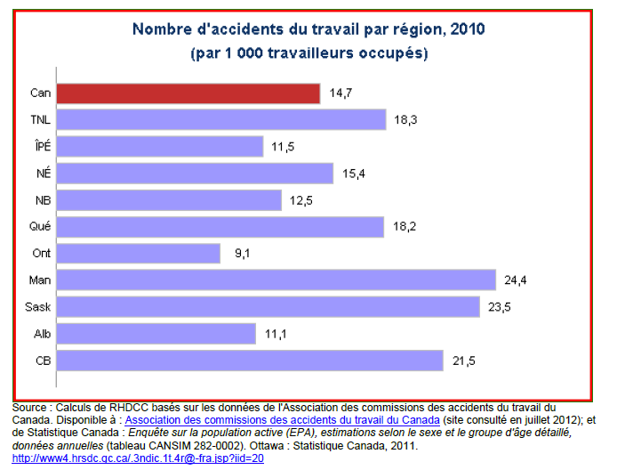

**Titre de la tâche :** Accidents au travail

1. Quelle est la moyenne nationale (Can) d’accidents du travail par 1 000 travailleurs occupés?

Réponse : 14,7

2) Le taux des provinces suivantes est-il inférieur ou supérieur à la moyenne nationale?

|  |  |  |
| --- | --- | --- |
| **Province** | **Inférieur** | **Supérieur** |
| **Alberta** | **X** |  |
| **Île-du-Prince-Édouard** | **X** |  |
| **Manitoba** |  | **X** |
| **Nouveau-Brunswick** | **X** |  |
| **Terre-Neuve et Labrador** |  | **X** |

3) D’après toi, en te basant sur le graphique, quelle province était la plus sécuritaire pour les employés en 2010?

Réponse : Ontario

4) Quelle province avait le taux d’accidents le plus élevé?

Réponse : Manitoba

5) Quelles deux provinces ont un taux presqu’identique (0,1 de différence)?

Réponse : Terre-Neuve et Labrador et Québec

**Titre de la tâche :** Accidents au travail

**Consignes pour la personne apprenante :**

**►** Analyse le graphique à barre et à réponds aux questions.

**Accidents au travail**

Le graphique à barres ci-dessous représente le taux d’accidents du travail par région (province) en

2010.



**Titre de la tâche :** Accidents au travail

1. Quelle est la moyenne nationale (Can) d’accidents du travail par 1 000 travailleurs occupés?

Réponse :

2) Le taux des provinces suivantes est-il inférieur ou supérieur à la moyenne nationale?

|  |  |  |
| --- | --- | --- |
| **Province** | **Inférieur** | **Supérieur** |
| **Alberta** |  |  |
| **Île-du-Prince-Édouard** |  |  |
| **Manitoba** |  |  |
| **Nouveau-Brunswick** |  |  |
| **Terre-Neuve et Labrador** |  |  |

3) D’après toi, en te basant sur le graphique, quelle province était la plus sécuritaire pour les employés en 2010?

Réponse :

4) Quelle province avait le taux d’accidents le plus élevé?

Réponse :

5) Quelles deux provinces ont un taux presqu’identique (0,1 de différence)?

Réponse :

## Titre de la tâche : Accidents au travail

|  |  |  |  |  |
| --- | --- | --- | --- | --- |
| Descripteurs du rendement | | **A besoin d’amélioration** | **Accomplit la tâche avec l’aide du formateur ou de la formatrice** | **Accomplit la tâche de façon autonome** |
| A2.2 | * effectue des recherches limitées à l’aide d’un ou de deux critères de recherche; |  |  |  |
|  | * repère de l’information dans des graphiques et des plans simples; |  |  |  |
|  | * utilise la disposition pour repérer de l’information; |  |  |  |
|  | * établit des liens entre des parties de documents; |  |  |  |
|  | * fait des déductions de faible niveau; |  |  |  |
|  | * commence à trouver des sources et à évaluer l’information. |  |  |  |

**La tâche :** a été réussie ___ doit être refaite ___

|  |
| --- |
| Commentaires de la personne apprenante |
|  |

**__________________________________ _______________________________**

#### Formateur ou formatrice Signature de la personne apprenante (en lettres moulées)